MANUAL TÉCNICO

SISTEMA DE INFORMACIÓN PARA EL APOYO

A LA GESTION DE LA SALA ESTUDIO

EDINSON JAVIER GALLEGO HERRERA

CAMILO GUTIÉRREZ CASTRILLÓN

SANTIAGO BETANCUR RICO

PROYECTO PEDAGÓGICO INTEGRADOR TECNOLOGÍA

POLITÉCNICO COLOMBIANO JAIME ISAZA CADAVID

TECNOLOGÍA EN SISTEMAS DE INFORMACIÓN

FACULTAD DE INGENIERÍAS

MEDELLÍN

2018

Contenido

1. INTRODUCCIÓN 3

2. DESCRIPCION DE LA SALA ESTUDIO 4

3. DESCRIPCION DETALLADA DEL PROBLEMA 5

4. DELIMITACIÓN Y ALCANCE 6

5. OBJETIVOS 7

a. Objetivos generales 7

b. Objetivos específicos 7

# INTRODUCCIÓN

Sistema de información para el apoyo a la gestión de la “SALA ESTUDIO” es una aplicación que pretende solucionar las necesidades de la empresa mencionada en cuanto a la programación de las reservas a realizar en cada una de las salas, el registro y control de productos e inventario de la tienda, así como todo el proceso que conlleva la facturación de la reserva y productos consumidos de la tienda.

Este proyecto se desarrolla ya que la empresa en la actualidad maneja toda esta información de manera manual, mediante Excel y archivos físicos, lo cual genera poco control de todos los procesos descritos anteriormente y como consecuencia se ve afectada la empresa en pérdidas de dinero, demora en tiempos de respuesta, dificultad para acceder a la información y el incumplimiento de las políticas de la empresa.

El desarrollo de este proyecto se realizará en un tiempo estimado de tres semestres: durante el primer semestre se llevara a cabo el levantamiento de los requerimientos del cliente y con esta información se realizarán gráficos, diagramas, se tabulará la información, etc., para más fácil interpretación y análisis de lo que se pretende realizar. Además se desarrollará avance en los formularios de la aplicación, teniendo prioridad sobre los maestros y su funcionalidad. También se hará un avance en el esquema de la base de datos de acuerdo a las reglas de negocio establecidas. Durante el segundo semestre se terminará toda la funcionalidad de la aplicación, y por último, en el tercer semestre se hará la entrega al cliente de la aplicación y su implantación.

# DESCRIPCION DE LA SALA ESTUDIO

La sala estudio es un lugar que cuenta con dos salas de ensayo equipadas de forma profesional con los mejores equipos sonoros de la ciudad y un estudio de grabación donde podrás realizar tres tipos de Live Session y grabaciones profesionales.

* La sala 1 posee:
* Sala de ensayo para pequeños formatos musicales, espacio para 3 a 6 personas
* 2 amplificadores laney hibridos, tubos y digital de 80W con 3 efectos progrados
* 1 amplificador de bajo laney de 100W
* 2 Monitores B-52 300W
* 1 consola Behringer 300W 6 canales
* Microfonos Behringer xm8500
* Bateria Mapex venus (Bombo de 22 p) doble pedal, platillera sabian XS20
* La sala 2 cuenta con:
* Sala de ensayo para medianos y grandes formatos musicales, espacio para 6 a 10 personas
* 2 amplificadores laney hibridos, tubos y digital de 200W con 3 efectos progrados
* 1 amplificador de bajo line 6 de 175W
* 2 monitores Behringer 400W
* 1 consola Behringer 400W 10 canales
* Microfonos Behringer xm8500
* Bateria Mapex Voyage(Bombo de 22 p) doble pedal, platillera sabian AAX
* Instrumentación disponible para cualquiera de las salas de ensayo según los formatos musicales:
* Congas LP
* Timbal Nacional Cedar
* 4 Guitarras Ibanez Gio
* 2 Guitarras Washburn
* 2 Guitarras Fender Bulet
* 2 Teclados PSR 433 y 343
* 3 Bajos Washburn
* 7 Atriles Partitura
* 9 Micrófonos Behringer
* Además se cuenta con una tienda de productos, en la cual las personas que hacen uso de las salas pueden acceder a todo tipo de alimentos, mecatos, bebidas, etc.

# DESCRIPCION DEL PROBLEMA

La empresa SALA ESTUDIO. Tiene su sede principal en la ciudad de Medellín. Actualmente el manejo de la información de usuarios, reservas, horarios e inventario de la tienda de artículos se lleva de manera independiente, en hojas de cálculo (No Macros) y la confirmación de las reservas no se hace en tiempo real, por lo cual no se tiene un acceso integrado a los datos, se genera duplicación y, por consiguiente, tampoco se tiene información en tiempo real como informes que permitan tomar decisiones estratégicas para mejorar la operación de la sala estudio. Además, no cuenta con un canal de difusión que le permita promocionar sus servicios de una manera eficiente.

# OBJETIVOS DEL PROYECTO

## OBJETIVOS GENERAL

Construir una aplicación que gestione la administración de información y el proceso de reserva y tienda de La Sala Estudio.

## OBJETIVOS ESPECÍFICOS

* Caracterizar los componentes de gestión de sala estudio, para los flujos de información y la interacción de los procesos.
* Diseñar los módulos que permita, gestionar usuarios, reservas, horarios, inventario de la tienda de artículos, sus pagos asociados, generar informes. y un canal de difusión. Además de generar informes de los datos que se almacenen allí. Todo esto debe soportar la tecnología Responsive.
* Validar el sistema de la sala estudio, para que cumpla con los requerimientos definidos por el usuario.
* Implantar el sistema en la sala estudio, que permita la gestión de la información necesaria para su operación.

# OBJETIVOS DEL SISTEMA

## OBJETIVOS GENERALES

Optimizar los procesos y la operación de los datos que tienen actualmente la sala estudio, ayudando de esta manera a mejorar su operatividad y su atención al cliente.

## OBJETIVOS ESPECÍFICOS

* Mejorar la gestión y el manejo de los datos
* Optimizar las transacciones o procesos de registro de clientes
* Garantizar la seguridad en el manejo de los datos
* Dar fiabilidad y estabilidad en su funcionamiento correcto

# DELIMITACIÓN Y ALCANCE

Desarrollar los módulos de usuarios, reservas, tienda y herramienta de informes para la "sala estudio", qué permitan mejorar la operatividad en todos sus procesos. Todo esto, se debe desarrollar bajo Responsive (Diferentes dispositivos).

# GLOSARIO DEL SISTEMA

## Conceptos a tener en cuenta:

## Sala de ensayo: Un estudio de grabación es un recinto insonorizado y acondicionado acústicamente destinado al ensayo de música.

## Equipo de ensayo: Sala de control, en la que se ubican los equipos destinados al ensayo de música (amplificadores, tubos, Monitores, consola, Micrófonos, Batería, platillera etc.)

## Instrumentos: Objeto con el fin de reproducir sonido en uno o más tonos que puedan ser combinados por un intérprete para producir música. En la sala estudio, los instrumentos que poseen van desde baterías, guitarras eléctricas, violas, entre otros.

## Incentivo: Es gratificación económica que se le entrega a una persona basado en un determinado perfil al cual debe aplicar, los cuales constan de rebajas y promociones económicas.

## Banda (Perfil): Es un grupo de personas que se dedican a realizar sus prácticas musicales basados en instrumentos. Dentro de la sala estudio, se maneja el perfil de Banda para el ingreso y posterior uso de la sala de grabación o práctica y los instrumentos.

## Usuario Normal (Perfil): Aquella persona que no integra una banda, pero desea ir a realizar ensayos y prácticas en las salas y con los instrumentos que le faciliten, es decir, que lo toma como hobby o pasatiempo.

## Instructor o profesor (Perfil): Persona que desea hacer uso de la Sala estudio para trasmitir sus conocimientos a otras personas. Por tal motivo, se le aplican incentivos económicos y paquetes promocionales.

## Reserva: Es la guarda o preselección que se hace de un espacio, como las salas que tienen destinadas para realizar los ensayos. Estas se hacen con 42 horas de anticipación y dependiendo del perfil de la persona que realiza dicha reserva, se le aplican los incentivos.

## Tienda de artículos: Es una tienda física que poseen dentro de la ‘Sala estudio’, en la cual tienen una gran variedad de productos como cervezas, mecatos, alimentos, entre otros, para que las personas que hagan uso de las salas de ensayo o grabación, también puedan disfrutar del amplio catálogo de productos.

## Logo: imagen que identifica a una marca.

## Sistema de Facturación: aplicativo por el cual el administrador de la sala estudio registra la facturación de la venta de sus productos.

# REQUISITOS Y REQUERIMIENTOS

## REQUERIMIENTOS

* ADMINISTRAR INFORMACION DE LOS USUARIOS
* ADMINISTRAR INFORMACION DE LAS SALAS
* ADMINISTRAR INCENTIVOS O PERFILES
* GESTIONAR TIENDA (INVENTARIO Y VENTA)
* GESTION DE RESERVAS
* GENERACION DE INFORMES
* SOPORTE RESPONSIVE

## TABLA DE REQUISITOS FUNCIONALES (RF)

|  |  |  |  |  |  |  |  |
| --- | --- | --- | --- | --- | --- | --- | --- |
| **Id. RF** | **Nombre del requisito** | **Descripción del requisito** | **Usuarios** | **Id. RU** | **Id. RN** | **Información** | **Importancia** |
| **RF-001** | Ingreso al sistema | El sistema debe permitir el ingreso a la aplicación solicitando la siguiente información: Correo del usuario y Contraseña. Luego de ingresar los datos, el usuario deberá dar clic en el botón acceder. | Administrador del Sistema, Usuario | **RU-001** | **RN-003** | Usuario y Contraseña. | Media |
| **RF-002** | ¿Olvido su contraseña? | El sistema desplegará un modal solicitando la siguiente información: Correo Electrónico. El sistema enviará un correo electrónico a la dirección que el usuario suministró al momento de ser registrado, dicho correo contiene la información de la contraseña. | Administrador del Sistema, Usuario | **RU-001** |  | Correo | Baja |
| **RF-003** | Cerrar Sesión | Una vez se haya accedido a la aplicación, el usuario podrá dar por terminada la sesión, dando clic en el botón cerrar sesión. La aplicación lo regresar a la página de inicio de sesión. | Administrador del Sistema, usuario | **RU-001** |  |  | Media |
| **RF-004** | Crear usuario | En el menú principal, el usuario deberá dar clic sobre el módulo **Ingreso al sistema** y luego clic sobre el sub-módulo **Usuarios del sistema.** El sistema cargará y mostrará el formulario Usuarios del sistema el cual consta de los siguientes campos: Tipo de documento, Número de documento, Nombre(s), Apellido(s), Email, Nombre de usuario, Contraseña, Confirmar contraseña, Perfil del sistema(Incentivo), Estado. | Administrador del Sistema | **RU-002** | **RN-003** | Tipo de documento, Número de documento, Nombre(s), Apellido(s), Email, Nombre de usuario, Contraseña, Confirmar contraseña, Perfil del sistema(Incentivo), Estado. | Alta |
| **RF-005** | Guardar usuario | Una vez el usuario ingrese la información en los campos obligatorios deberá dar clic en el botón guardar. El sistema informará mediante un mensaje si el registro quedó guardado o no. | Administrador del Sistema | **RU-002** | **RN-003** |  | Alta |
| **RF-006** | Modificar usuario | Cada vez que se guarde un usuario se listará en la tabla “Listado de usuarios del sistema” mostrando la siguiente información: 1. Número de documento: correspondiente al número del documento con que fue registrado el usuario. 2. Nombre usuario: correspondiente al nombre con que fue registrado el usuario. 3. Cargo: correspondiente al cargo que fue asignado al usuario. 4. Estado: correspondiente a la situación actual del usuario en cuanto a la aplicación. Activo – Inactivo. 5. Acción: correspondiente al botón Editar. 6. Según el usuario a modificar, deberá dar clic sobre el botón editar y el sistema cargará la información en los campos del formulario usuarios del sistema. 7. **Nota:** El campo número de documento permanecerán de solo lectura. Podrá modificar los demás campos del formulario. | Administrador del Sistema | **RU-002** |  | Tipo de documento, Número de documento, Nombre(s), Apellido(s), Email, Nombre de usuario, Contraseña, Confirmar contraseña, Perfil del sistema(Incentivo), Estado. | Baja |
| **RF-007** | Consultar usuario | Para consultar un usuario del sistema, el usuario deberá dar clic en el modulo de Usuarios, donde encontrara un pantallazo inicial con una tabla donde se encuentran los usuarios. Dicha tabla cuenta con unos campos de filtro que son: Tipo de documento, numero de documento, Nombre(s), Apellido(s), nombre de usuario, Perfil y Estado, el cual filtrara las coincidencias encontradas en la tabla según la información ingresada en el campo. **Nota:** La tabla cuenta con ordenamiento de mayor a menor y viceversa, dando clic en el encabezado de la columna por la cual quiere ordenar. | Administrador del Sistema | **RU-002** |  | Tipo de documento, numero de documento, Nombre(s), Apellido(s), nombre de usuario, Perfil y Estado | Baja |
| **RF-008** | Inhabilitar usuario | El eliminado de la aplicación es de índole lógico, por lo tanto será una modificación a un registro. Para esto el usuario deberá dirigirse a la tabla “Listado de usuarios del sistema” y dar clic sobre el botón editar del usuario que quiere inhabilitar. El sistema cargará la información en los campos del formulario usuarios del sistema y el usuario deberá dar clic sobre el botón radio Inactivo. | Administrador del Sistema | **RU-002** | **RN-014** |  | Baja |
| **RF-009** | Generar reportes de usuarios | El sistema permitirá generar reportes de los usuarios registrados en el sistema en un determinado tiempo que será seleccionado por el usuario que lo genera. | Administrador del Sistema | **RU-002** |  | Tipo de documento, numero de documento, Nombre(s), Apellido(s), nombre de usuario, Perfil y Estado | Baja |
| **RF-010** | Crear un perfil o incentivo | En el menú principal, el usuario deberá dar clic sobre el módulo **Ingreso al sistema** y luego clic sobre el sub-módulo **Perfiles del sistema.** El sistema cargará y mostrará el formulario Perfiles del sistema el cual consta de los siguientes campos: Nombre del perfil, Descuento. **Nota:** Los campos con asterisco (*) son obligatorio. Cuando el usuario ingrese el nombre del perfil, el sistema automáticamente consultara a la base de datos dicho nombre e informará mediante un mensaje si ya existe un perfil con ese nombre. | Administrador del Sistema | **RU-003** | **RN-007** | Nombre del perfil, Descuento | Media |
| **RF-011** | Guardar un perfil o incentivo | Una vez el usuario ingrese la información en los campos obligatorios deberá dar clic en el botón guardar. El sistema informará mediante un mensaje si el registro quedó guardado o no. **Nota:** El sistema limpiará los campos del formulario. El registro guardado se cargará en la tabla “Listado de perfiles del sistema”. | Administrador del Sistema | **RU-003** | **RN-007** |  | Media |
| **RF-012** | Modificar un perfil o incentivo | Cada vez que se guarde un perfil, se listará en la tabla “Listado de perfiles del sistema” mostrando la siguiente información: 1. Id. del perfil: correspondiente al número del registro en la base de datos. 2. Nombre del perfil: correspondiente al nombre del perfil registrado. 3. Módulo: correspondiente al módulo sobre el cual tendrá permisos el perfil. 4. Sub-módulos: correspondiente al sub- módulo sobre el cual tendrá permisos el perfil. 4. Acción: correspondiente al botón Editar y Cancelar. 5. Según el perfil a modificar, deberá dar clic sobre el botón editar y el sistema cargará la información en los campos del formulario perfiles del sistema. 6. **Nota:** Podrá modificar todos los campos del formulario. | Administrador del Sistema | **RU-003** |  | Nombre del perfil, Descuento | Baja |
| **RF-013** | Consultar un perfil o incentivo | Para consultar un perfil del sistema, el usuario deberá dirigirse a la tabla “Listado de perfiles del sistema”, dicha tabla cuenta con un campo denominado “Buscar”, el cual filtrara las coincidencias encontradas en la tabla según la información ingresada en el campo. **Nota:** La tabla cuenta con ordenamiento de mayor a menor y viceversa, dando clic en el encabezado de la columna por la cual quiere ordenar. | Administrador del Sistema | **RU-003** |  | Nombre del perfil | Baja |
| **RF-014** | Inhabilitar perfil o incentivo | Para Cancelar un perfil del sistema el usuario deberá dirigirse a la tabla “Listado de perfiles del sistema” y dar clic sobre el botón Cancelar del perfil que quiere Cancelar. **Nota:** Si el perfil a Cancelar está asignado a un usuario, el sistema informará mediante un mensaje y este no será eliminado. | Administrador del Sistema | **RU-003** | **RN-014** |  | Baja |
| **RF-015** | Generar reportes de perfiles o incentivos | El sistema permitirá generar reportes de los usuarios registrados en el sistema con determinados perfiles, que son brindados por el usuario que genera el reporte | Administrador del Sistema | **RU-003** |  | Nombre del perfil | Baja |
| **RF-016** | Crear una Sala | En el menú principal, el usuario deberá dar clic sobre el módulo **Ingreso al sistema** y luego clic sobre el sub-módulo **Salas.** El sistema cargará y mostrará el formulario de registro de las salas, el cual consta de los siguientes campos: Nombre de la sala, Instrumentos, Equipos, Tipo de sala y capacidad. | Administrador del Sistema | **RU-004** |  | Nombre de la sala, Instrumentos, Equipos, Tipo de sala y capacidad. | Alta |
| **RF-017** | Guardar una Sala | Una vez el usuario ingrese la información en los campos obligatorios deberá dar clic en el botón guardar. El sistema informará mediante un mensaje si el registro quedó guardado o no. **Nota:** El sistema limpiará los campos del formulario. El registro guardado se cargará en la tabla “Salas". | Administrador del Sistema | **RU-004** |  |  | Alta |
| **RF-018** | Modificar una Sala | Cada vez que se guarde una sala, se listará en la tabla “Salas” mostrando la siguiente información: 1. Id. de la sala: correspondiente al número del registro en la base de datos. 2. Nombre de la sala: correspondiente al nombre de la sala registrada. 3. Instrumentos: Los instrumentos que posee la sala de ensayos. 4. Equipos: Los equipos que posee la sala. 4. Tipo de sala: Tipo de la sala, que características posee. 5. Capacidad: Cobertura de capacidad de la sala de ensayo. 6. **Nota:** Podrá modificar todos los campos del formulario exceptuando el ID. | Administrador del Sistema | **RU-004** |  | Nombre de la sala, Instrumentos, Equipos, Tipo de sala y capacidad. | Baja |
| **RF-019** | Consultar una Sala | Para consultar un perfil del sistema, el usuario deberá dirigirse a la tabla “Salas”, dicha tabla cuenta con unos filtros, para buscar por diferentes campos, el cual filtrara las coincidencias encontradas en la tabla según la información ingresada en el campo. **Nota:** La tabla cuenta con ordenamiento de mayor a menor y viceversa, dando clic en el encabezado de la columna por la cual quiere ordenar. | Administrador del Sistema | **RU-004** |  | Nombre de la sala, Tipo de sala y capacidad. | Baja |
| **RF-020** | Inhabilitar una Sala | Para Inhabilitar una sala del sistema el usuario deberá dirigirse a la tabla “Salas” y dar clic sobre el botón Inhabilitar de la sala que quiere deshabilitar. | Administrador del Sistema | **RU-004** | **RN-014** |  | Baja |
| **RF-021** | Generar reportes de salas | El sistema permitirá generar reportes de las salas, sus usos en determinado tiempo y su respectiva información detallada como Capacidad, tipo de sala, nombre, etc. | Administrador del Sistema | **RU-004** |  |  | Baja |
| **RF-022** | Crear cronograma | En el menú principal, el usuario deberá dar clic sobre el módulo **Cronograma de reservas** y luego clic sobre el sub-módulo **Nuevo cronograma.** El sistema cargará y mostrará el formulario Cronograma de reservas. | Administrador del Sistema | **RU-005** | **RN-001 RN-002** | Periodo de tiempo, días exceptuados, horarios, etc. | Alta |
| **RF-023** | Guardar cronograma | Una vez el usuario defina el cronograma de reservas e ingrese la información en los campos obligatorios deberá dar clic en el botón guardar. El sistema informará mediante un mensaje si el registro quedó guardado o no. | Administrador del Sistema | **RU-005** | **RN-001 RN-002** |  | Alta |
| **RF-024** | Modificar un cronograma | El usuario podrá modificar el cronograma de reservas y disponibilidad, en el cual podrá eliminar un día disponible, o en tal caso, agregar un nuevo día a disponibilidad. | Administrador del Sistema | **RU-005** | **RN-001 RN-002** | Periodo de tiempo, días exceptuados, horarios, etc. | Alta |
| **RF-025** | Consultar un cronograma | Para consultar un cronograma de disponibilidad y reservas, el usuario deberá dirigirse al calendario que encontrara, en el cual, podrá ver los días disponibles y los ocupados con todo su detalle(En caso de que el perfil sea administrador) o solo podrá ver el detalle de disponibilidad(En caso de que el perfil no sea administrador) | Administrador del Sistema | **RU-005** | **RN-001 RN-002 RN-008 RN-009** | Periodo de tiempo, días específicos, etc. | Alta |
| **RF-026** | Cancelar un cronograma | El usuario podrá eliminar un cronograma de disponibilidad y reservas según su necesidad. | Administrador del Sistema | **RU-005** | **RN-001 RN-002 RN-014** |  | Baja |
| **RF-027** | Crear reserva | En el menú principal, el usuario deberá dar clic sobre el módulo Ingreso al sistema y luego clic sobre el sub-módulo reservas. El sistema cargará y mostrará el formulario reserva sala estudio: Identificación del Usuario que reserva, y con esta. | Administrador del Sistema, Usuario | **RU-006** | **RN-006 RN-012 RN-013** | Usuario que reserva, día, hora, sala, número de asistentes, descripción de la reserva, etc. | Alta |
| **RF-028** | Guardar reserva | Una vez el usuario encargado de la banda ingrese la información en los campos obligatorios deberá dar clic en el botón guardar. El sistema informará mediante un mensaje si el registro quedó guardado o no.**Nota:** El sistema limpiará los campos del formulario. El registro guardado se cargará en la tabla “Listado de reservas”. | Administrador del Sistema | **RU-006** | **RN-006 RN-012 RN-013** |  | Alta |
| **RF-029** | Modificar una reserva | Cada vez que se guarde una reserva, se listará en la tabla “Listado de reservas” mostrando la siguiente información: - Id Usuario encargado de la banda correspondiente al número del registro en la base de datos. - Nombre usuario encargado de la banda: Correspondiente al nombre con que fue registrada la reserva. - Estado: correspondiente a la situación actual del usuario encargado de la banda en cuanto a la aplicación. Activo – Inactivo. - Acción: correspondiente al botón Editar. Según la reserva a modificar, deberá dar clic sobre el botón editar y el sistema cargará la información en los campos del formulario reserva. **Nota:** El campo Tipo documento y numero de documento permanecerán de solo lectura. Solo podrá modificar el nombre del usuario encargado de la banda y estado | Administrador del Sistema | **RU-006** |  | Id de la reserva, Usuario que reserva, día, hora, sala, número de asistentes, descripción de la reserva, etc. | Media |
| **RF-030** | Consultar una reserva | Para consultar una reserva, el usuario encargado de la banda deberá dirigirse a la tabla “Listado de reservas”, dicha tabla cuenta con un campo denominado “Buscar”, el cual filtrará las coincidencias encontradas en la tabla según la información ingresada en el campo. **Nota:** La tabla cuenta con ordenamiento de mayor a menor y viceversa, dando clic en el encabezado de la columna por la cual quiere ordenar. | Administrador del Sistema | **RU-006** |  | Id de la reserva, Usuario que reserva, dia, hora, sala, etc. | Media |
| **RF-031** | Cancelar una reserva | El eliminado de la aplicación es de índole lógico, por lo tanto será una modificación a un registro. Para esto el usuario encargado de la banda deberá dirigirse a la tabla “Listado de reservas” y dar clic sobre el botón editar de la reserva que quiere inhabilitar. El sistema cargará la información en los campos del formulario reserva y el usuario encargado de la banda deberá dar clic sobre el botón radio Inactivo. | Administrador del Sistema | **RU-006** | **RN-006 RN-014** | Id de la reserva, Usuario que reserva, dia, hora, sala, etc. | Baja |
| **RF-032** | Confirmación de la reserva | El administrador podrá confirmar una reserva en el momento el usuario o cliente ingrese a la sala estudio o con previo aviso de confirmación del usuario. | Administrador del Sistema | **RU-006** | **RN-010** | Id de la reserva, Usuario que reserva, día, hora, sala, o chulo de confirmación, etc. | Media |
| **RF-033** | Asociar pago | el administrador del sistema, al finalizar el tiempo de uso de la sala, podrá asociar el pago a la reserva, tanto del monto de la reserva, como de los productos consumidos dentro de la sala. | Administrador del Sistema | **RU-006** | **RN-004 RN-005** | Id de la reserva, Usuario que reserva, día, hora, sala, además del monto pagado. | Media |
| **RF-034** | Generar reportes de reservas | El administrador podrá generar reportes de usuarios que mas reservan en determinado tiempo, reporte de reservas en determinado tiempo, reporte de usuarios que mas cancelan reservas, etc. | Administrador del Sistema | **RU-006** |  |  | Baja |
| **RF-035** | Ingresar productos (Inventario) | En el menú principal, el usuario deberá dar clic sobre el módulo **Ingreso al sistema** y luego clic sobre el sub-módulo **Tienda** y Luego en **Inventario.** El sistema cargará y mostrará el formulario productos el cual consta de los siguientes campos: Id producto, Nombre producto, Cantidad, costo unitario, Precio, Total, Notas, Deudas, Total Deudas, Estado, Tabla Listado de productos. | Administrador del Sistema | **RU-007** |  | Referencia del producto, Nombre producto, Cantidad ingresada, costo unitario, Precio unitario, Descripción del producto, Proveedor, Estado, etc. | Media |
| **RF-036** | Guardar producto (Inventario) | Una vez el usuario ingrese la información en los campos obligatorios deberá dar clic en el botón guardar. El sistema informará mediante un mensaje si el registro quedó guardado o no. **Nota:** El sistema limpiará los campos del formulario. El registro guardado se cargará en la tabla “Listado de productos”. | Administrador del Sistema | **RU-007** |  |  | Media |
| **RF-037** | Modificar productos (Inventario) | Cada vez que se guarde un producto, se listará en la tabla “Listado de productos mostrando la siguiente información: 1. Id producto: correspondiente al número del id con que fue registrado el producto de la tienda. 2. Nombre del producto: correspondiente al nombre con que fue registrado en la tienda.3. Cantidad: correspondiente a la cantidad de productos existentes en el inventario 4. Precio: correspondiente al precio unitario de cada producto: Total, Notas, Deudas, Total Deudas, Estado: correspondiente a la situación actual del producto de la tienda en cuanto a la aplicación. | Administrador del Sistema | **RU-007** |  | Referencia del producto, Nombre producto, Cantidad ingresada, costo unitario, Precio unitario, Descripción del producto, Proveedor, Estado, etc. | Baja |
| **RF-038** | Consultar productos (Inventario) | Para consultar un producto de la tienda, el usuario deberá dirigirse a la tabla “Listado de productos”, dicha tabla cuenta con un campo denominado “Buscar”, el cual filtrará las coincidencias encontradas en la tabla según la información ingresada en el campo. **Nota:** La tabla cuenta con ordenamiento de mayor a menor y viceversa, dando clic en el encabezado de la columna por la cual quiere ordenar. | Administrador del Sistema | **RU-007** |  | Referencia del producto, Nombre producto, Proveedor, Estado, etc. | Baja |
| **RF-039** | Inhabilitar producto (Inventario) | El eliminado de la aplicación es de índole lógico, por lo tanto, será una modificación a un registro. Para esto el usuario deberá dirigirse a la tabla “Listado de productos” y dar clic sobre el botón editar producto que quiere inhabilitar. El sistema cargará la información en los campos del formulario productos y el usuario deberá dar clic sobre el botón radio Inactivo. | Administrador del Sistema | **RU-007** | **RN-014** |  | Baja |
| **RF-040** | Registrar venta de un producto | El sistema mostrara un tipo de formato a ingresar, en el cual el usuario ingresara el Id interno, o la referencia, o el nombre del producto a vender, y el sistema automáticamente autocompletara la información del producto asociado siempre y cuando este tenga disponibilidad en inventario. | Administrador del Sistema | **RU-007** | **RN-015** | Id del producto, Cantidad comprada. | Media |
| **RF-041** | Modificar venta de un producto | El administrador podrá realizar modificaciones a el registro de venta que lleve actualmente. En el formato donde se ingresan los productos, el usuario ingresara el Id interno, o la referencia, o el nombre del producto previamente registrado, y el sistema automáticamente filtrara la información del producto asociado, el usuario lo modificara y el sistema lo guardara siempre y cuando este tenga disponibilidad en inventario. | Administrador del Sistema | **RU-007** | **RN-016** | Id del producto, Cantidad comprada. | Baja |
| **RF-042** | Desasociar venta de un producto | El administrador después de haber creado un registro de venta dentro del sistema, y por un motivo x necesita cancelar o desasociar la venta de un producto, lo podrá hacer posteriormente. En el formato donde se ingresan los productos, el usuario ingresará el Id interno, o la referencia, o el nombre del producto previamente registrado, y el sistema automáticamente filtrará la información del producto asociado, y simplemente dará clic en el botón Eliminar. | Administrador del Sistema | **RU-007** | **RN-014** | Id del producto | Baja |
| **RF-043** | Asociar monto de venta a una reserva | El usuario podrá asociar el monto de una venta que se haya realizado, a una reserva o uso de una sala | Administrador del Sistema | **RU-007** | **RN-011** | Id del producto, Id de la reserva | Media |
| **RF-044** | Desasociar monto de venta a una reserva | El usuario podrá desasociar el monto de una venta que se haya realizado, a una reserva o uso de una sala | Administrador del Sistema | **RU-007** | **RN-014** | Id del producto | Baja |
| **RF-045** | Reporte de gastos detallados | En el menú principal, el usuario deberá dar clic sobre el módulo **Generar reportes** y luego clic sobre el sub-módulo **Reporte de gastos detallados. El sistema cargará y mostrará el formulario Reporte de gastos detallados, el cual consta de los siguientes campos:** Una vez el usuario ingrese la información solicitada y presione el botón Generar reporte, el sistema buscará en la base de datos los registros que cumplen dichos parámetros. La respuesta de la consulta se cargará en una tabla con las siguientes columnas: ·  Nombre tienda: correspondiente al nombre de la tienda. ·  Consecutivo: correspondiente al número del consecutivo de reembolsos de caja menor. ·  Fecha desde: correspondiente a la fecha inicial del rango de días del reembolso. ·  Fecha hasta: correspondiente a la fecha final del rango de días del reembolso. | Administrador del Sistema | **RU-007** |  |  | Baja |
| **RF-046** | Reporte de cajas menores reembolsadas | En el menú principal, el usuario deberá dar clic sobre el módulo **Generar reportes** y luego clic sobre el sub-módulo **Reporte de cajas menores reembolsadas.** El sistema cargará y mostrará el formulario Reporte de cajas menores reembolsadas, el cual consta de los siguientes campos: Empresa, Tienda, Fecha desde, Fecha hasta, Estado. Tendrá un Botón Exportar a PDF y Botón Exportar a Excel. Una vez el usuario ingrese la información solicitada y presione el botón Generar reporte, el sistema buscará en la base de datos los registros que cumplen dichos parámetros. La respuesta de la consulta se cargará en una tabla con las siguientes columnas: ·  Nombre tienda: correspondiente al nombre de la tienda. ·  Consecutivo: correspondiente al número del consecutivo de reembolsos de caja menor. ·  Fecha desde: correspondiente a la fecha inicial del rango de días del reembolso. ·  Fecha hasta: correspondiente a la fecha final del rango de días del reembolso. ·  Valor reembolso: correspondiente al valor total del reembolso. ·  Estado Reembolso: correspondiente al estado actual del reembolso (Sin enviar, Enviada a auditoría, Recibida, Revisada, Pendiente por novedades, Enviada a tesorería, Reembolsada, Autorizada, Devuelta por novedades). ·  Acción: correspondiente al botón Ver detalle del reembolso de caja menor. | Administrador del Sistema | **RU-007** |  |  | Baja |

## TABLA DE REQUISITOS DE USUARIO (RU)

|  |  |  |  |
| --- | --- | --- | --- |
| **ID. Requisito** | **Requisito de Usuario** | **Descripción Requisito de Usuario** | **Usuarios** |
| **RU-001** | **Ingreso al sistema** | El sistema debe permitir ingresar a la aplicación mediante el correo del usuario y la contraseña previamente registrados en el módulo de usuarios. | **Administrador del Sistema** |
| **RU-002** | **Gestión Usuarios del Sistema** | El sistema permitirá:  **Crear y Guardar** los usuarios que van a interactuar con el sistema.  **Modificar** los registros de los usuarios registrados en el sistema.  **Consultar** los usuarios registrados en el sistema, con su respectiva información.  **Cancelar** los usuarios que ya no interactúan con el sistema. | **Administrador del Sistema** |
| **RU-003** | **Gestión Perfiles o Incentivos del Sistema** | El sistema permitirá:  **Crear y Guardar** los perfiles los cuales se componen de permisos específicos según el tipo de funciones a cargo.  **Modificar** los permisos de los perfiles.  **Consultar** los diferentes tipos de perfiles del sistema.  **Cancelar** o revocar los permisos de un perfil específico. | **Administrador del Sistema** |
| **RU-004** | **Gestión Salas** | El sistema permitirá:  **Crear y Guardar** los espacios o salas que serán posteriormente usadas en las reservas.  **Modificar** los espacios o salas, y su información.  **Consultar** los diferentes espacios o salas creados en el sistema.  **Inhabilitar** un espacio o sala creado en el sistema. | **Administrador del Sistema** |
| **RU-005** | **Consulta de disponibilidad** | El usuario podrá consultar la disponibilidad de reserva de una sala de ensayo. | **Administrador del Sistema y usuario** |
| **RU-006** | **Gestión Cronograma** | El sistema debe permitir implementar el cronograma de las reservas de los clientes para separar el día y la hora del salón de ensayo y los instrumentos; este módulo debe permitir los siguientes procedimientos:  **Crear** un nuevo cronograma de período (mensual), en el cual se le asignará a cada usuario su reserva de sala de estudio por día y hora.  **Consultar** el cronograma, con posibilidad de agregar filtro de fecha, Usuario, reservas cumplidas, reservas pendientes.  **Modificar** las reservas asignadas, permitiendo cambiar el cliente, la fecha y hora. | **Administrador del Sistema** |
| **RU-007** | **Gestión de reserva** | El sistema permitirá:  **Crear y Guardar** nuevas reservas (sala estudio) que la empresa registre.  **Modificar** los datos de las personas registradas en el sistema de reserva (sala estudio).  **Consultar** las personas registradas en el sistema de reserva (sala estudio) con su respectiva información.  **Cancelar,** dar como inhabilitado el cliente que desee y así éste no pueda realizar más reservas a su nombre, salvo que pida su reincorporación. | **Administrador del Sistema y usuario** |
| **RU-008** | **Gestión de compra y venta productos**  **"Tienda"** | El sistema permitirá:  **Crear y Guardar** nuevas ventas y compra de productos que la tienda genere.  **Modificar** los datos de los productos registrados en el sistema.  **Consultar** los productos registrados en el sistema con su respectiva información (manejo de inventario).  **Cancelar** los productos que se retiran de la tienda. | **Administrador del Sistema** |
| **RU-009** | **Informes** | El sistema debe permitir generar los siguientes reportes:  -Reporte de Usuarios creados en intervalos de tiempo.  -Reporte de uso de salas e instrumentos creados en intervalos de tiempo.  -Reporte de disponibilidad de inventario.  -Reporte de las ventas en un tiempo determinado. | **Administrador del Sistema** |

## REQUISITOS NO FUNCIONALES

## Facilidad de uso

|  |  |
| --- | --- |
| **ID. Requisito** | **Descripción del requisito.** |
| RNF-001 | El sistema debe ejecutarse con facilidad en un computador que tenga como mínimo 512 megas de memoria RAM y 100 megas de espacio disponible en disco. |
| RNF-002 | Los procesos de las consultas al sistema no deben durar más de 1 minuto. |
| RNF-003 | Las interfaces deben ser usables e intuitivas |
| RNF-004 | El software debe ser flexible en el momento de realizar algunos procesos |

* + 1. **Confiabilidad**

|  |  |
| --- | --- |
| **ID. Requisito** | **Descripción del requisito.** |
| RNF-001 | El sistema debe estar disponible las 24 horas del día, excepto cuando se estén realizando labores de mantenimiento o actualización. |
| RNF-002 | La información debe estar protegida de tal manera que no sea alterada en caso de presentarse un error en el aplicativo o en la red. |
| RNF-003 | El sistema no debe permitir visualizar ni realizar acciones que no le corresponden a determinado rol |

* + 1. **Ambiente de trabajo “Performance”**

|  |  |
| --- | --- |
| **ID. Requisito** | **Descripción del requisito** |
| RNF-001 | El proceso de autenticación del sistema no debe tardar más de 5 segundos. |
| RNF-002 | Se debe tener accesos a la información en tiempo real. |
| RNF-003 | El sistema debe tener políticas de *backup* diarios |

* + 1. **Restricciones de diseño**

|  |  |
| --- | --- |
| **ID. Requisito** | **Descripción del requisito** |
| RNF-001 | Se requiere de licenciamiento para el desarrollo del software. |
| RNF-001 | Se requiere que el acceso del rol CLIENTE sea vía WEB |

* + 1. **SEGURIDAD**

|  |  |
| --- | --- |
| **ID. Requisito** | **Descripción del requisito** |
| RNF-001 | Sólo los usuarios autorizados, registrados y activos en la base de datos podrán  Acceder al aplicativo. |
| RNF-002 | Todos los usuarios estarán vinculados a un rol |
| RNF-003 | El sistema permitirá el cambio de contraseñas de los usuarios |
| RNF-004 | El sistema permitirá la opción de habilitar o inhabilitar usuarios, sólo a los usuarios que tienen un rol de administrador |

* + 1. **Documentación de usuario y sistemas de ayuda**

|  |  |
| --- | --- |
| **ID. Requisito** | **Descripción del requisito** |
| RNF-001 | Se realizarán manuales técnicos |
| RNF-002 | Se realizarán manuales de usuario, los cuales estarán disponibles en las ayudas del aplicativo. |

# METODOLOGIA DE DESARROLLO: UP

Los roles de Open Up representan las habilidades necesarias de un equipo pequeño o co-localizado.

Empecemos con el analista.

Representa al cliente y el usuario final, se refiere a la obtención de requerimientos de los interesados, por medio de comprender el problema a resolver capturando y creando las prioridades de los requerimientos. Este rol será desarrollado por todos los integrantes del grupo, debido a que todos tenemos capacidades diferentes y podemos buscar entre toda una solución.

El arquitecto es el responsable del diseño de arquitectura de software, tomando las decisiones técnicas claves, las cuales limitaran el conjunto de diseño y la implementación del proyecto.

El desarrollador es el que tiene la responsabilidad del desarrollo de una parte del sistema o el sistema completo dependiendo de la magnitud del mismo, se encarga del diseño ajustándolo a la arquitectura y de la implementación de pruebas unitarias y de integración para los componentes. Nuestro grupo de trabajo se ha asignado diferentes módulos y labores en el desarrollo del proyecto, así que en este rol intervenimos todos.

El líder del proyecto dirige la planificación del proyecto en colaboración con las partes interesadas y el equipo, coordina las interacciones de los interesados, manteniendo al equipo del proyecto enfocado en los objetivos del mismo.

Las partes interesadas representan al grupo que está interesado en el proyecto, quienes necesariamente deberán de ser satisfechos por el mismo. Este papel lo puede jugar cualquier persona que es afectada por los objetivos del proyecto.

El comprobador es el responsable de las actividades básicas y de realizar las pruebas, se encarga de la identificación, definición, implementación y conducción de las pruebas necesarias. Así como el ingreso de pruebas y el análisis de resultados.

Cualquier otro rol, representa a cualquier otra persona en el equipo que puede realizar tareas generales.

En nuestro proyecto, todos trabajamos en cada rol, es decir, todos somos analistas, arquitectos, desarrolladores, entre otros, ya que estamos en un proceso de formación en el cual debemos estar en contacto directo con cada rol, para aplicar los conocimientos y cumplir los requerimientos de aprendizaje que tenemos en cada módulo de dicho proceso de formación.

# DIAGRAMAS

## DIAGRAMAS DE CASOS DE USO

## GENERAL DE ACTORES

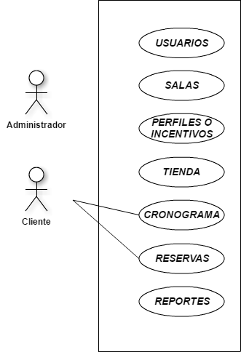

## DESCRIPCION DETALLADA DE ACTORES

* Administrador

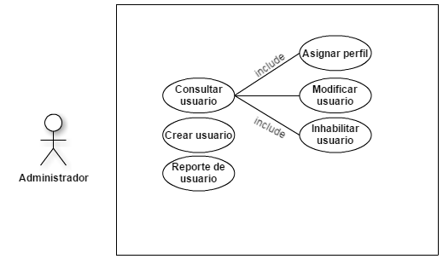

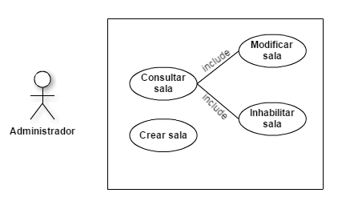 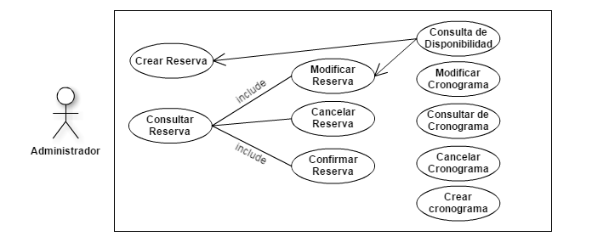

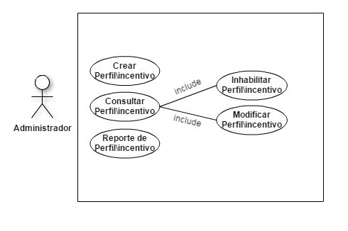

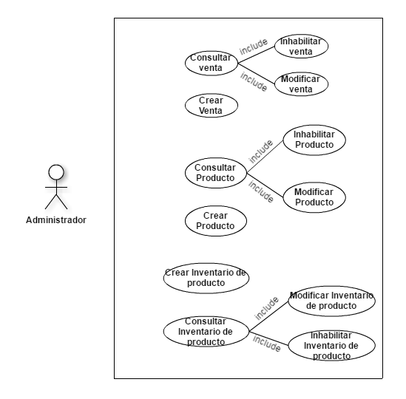

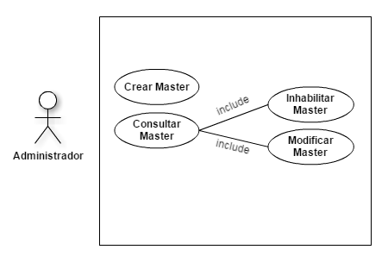

* Cliente

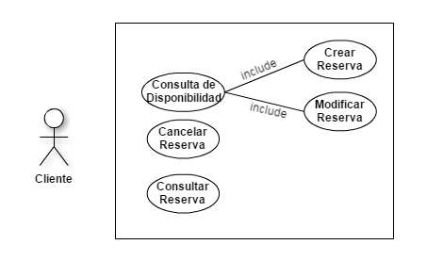

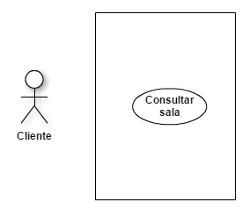

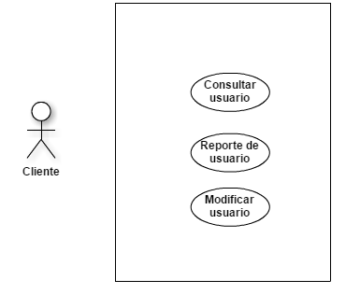

## DIAGRAMAS DE ENTIDAD/RELACIONC:\Users\cgc\Desktop\OneDrive\SALA ESTUDIO PROYECTO\Analisis y documentacion\Diagrama de clases.png

## BOSQUEJO DEL MAPA DE NAVEGACIÓN

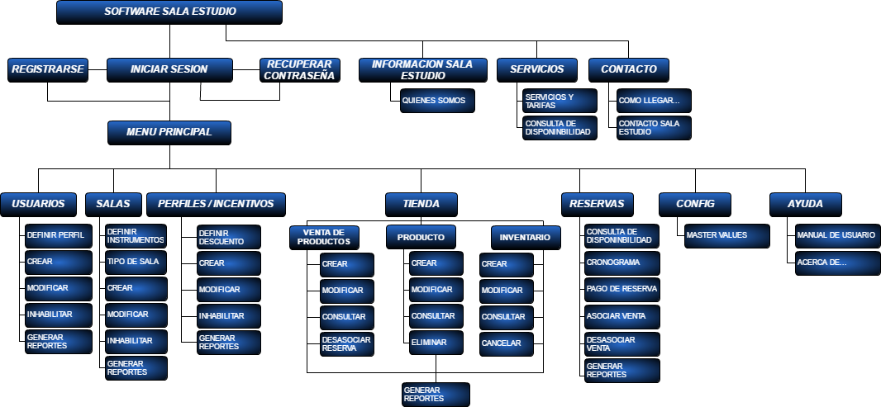

# DICCIONARIO CASOS DE USO

|  |  |  |
| --- | --- | --- |
| **Nombre del CU** | Inicio de sesión | |
| **Descripción** | Permitirá ingresar a la Aplicación web Sistema para realizar la reserva de sala de ensayo de música en Sala Estudio. | |
| **Actor(es)** | Administrador del Sistema, Usuario Normal/Banda, Docente. | |
| **Pre-condiciones** | El usuario debe estar registrado en la base de datos y abrir la interfaz de ingreso al sistema. | |
| **FLUJO BÁSICO** | | |
| PASOS | **ACTOR** | **SISTEMA** |
| 1. Ingresa a la aplicación web. | 2. Se despliega la interfaz para el ingreso al sistema con los campos usuario, Contraseña, botón Acceder, No estas registrado? regístrate y ¿Olvido su contraseña? |
| 3. Ingresa el correo de usuario, contraseña y clic al botón acceder o presiona intro. | 4. Se valida la información ingresada y verifica el usuario, la contraseña y los permisos del usuario. |
|  | 5. Despliega el menú principal con los módulos según el perfil del usuario. |
|  |  |  |
|  |  |  |
| **FLUJO ALTERNATIVO** | | |
| PASOS | **ACTOR** | **SISTEMA** |
|  | 6. La validación del sistema presenta errores. Se presenta un mensaje al usuario indicando: “usuario y/o Contraseña incorrectos, intente nuevamente”. |
| 7. Digita la información correctamente y clic al botón acceder o presiona intro. | 8. Se valida la información ingresada y verifica el usuario, la contraseña y los permisos del usuario. |
|  | 9. Despliega el menú principal con los módulos según el perfil del usuario. |
|  | 10. Si el usuario no está registrado en la base de datos informara mediante un mensaje indicando: “Usuario no registrado”. |
| **Post-condiciones** | Ingresa el menú principal. | |
| **Requisito funcional** | RF-001 | |

**Fuente: Elaboración propia**

|  |  |  |
| --- | --- | --- |
| **Nombre del CU** | ¿Olvido su contraseña? | |
| **Descripción** | Permitirá recuperar la contraseña para acceder al sistema. | |
| **Actor(es)** | Administrador del sistema, Usuario normal/Banda, Docente. | |
| **Pre-condiciones** | El usuario debe estar registrado en la base de datos y abrir la interfaz de ingreso al sistema. | |
| **FLUJO BÁSICO** | | |
| PASOS | **ACTOR** | **SISTEMA** |
| 1. Ingresa a la aplicación web. |  |
| 2. Da clic al botón ¿Olvido su contraseña? | 3. Se despliega un modal con los campos Número de identificación, Nombre de usuario, botón Enviar, botón Cancelar. |
| 4. Ingresa el número de identificación y nombre de usuario y clic al botón enviar. | 5. Se valida la información ingresada y verifica el número de identificación, la contraseña y el correo electrónico del usuario. |
|  | 6. Se envía un correo electrónico con la información del nombre de usuario y contraseña e informa al usuario mediante un mensaje. |
| 7. Ingresa el nombre de usuario, contraseña y presionar el botón acceder. | 8. Se valida la información ingresada y verifica el usuario, la contraseña y los permisos del usuario. |
|  | 9. Despliega el menú principal con los módulos según el perfil del usuario. |
|  |  |  |
|  |  |  |
| **FLUJO ALTERNATIVO** | | |
| PASOS | **ACTOR** | **SISTEMA** |
| 10. Ingresa número de identificación y nombre de usuario y presiona el botón enviar. | 11. El sistema valida la información ingresada y verifica el número de identificación, la contraseña y el correo electrónico del usuario. |
|  | 12. Si el usuario no está registrado en la base de datos informara mediante un mensaje indicando: “Usuario no registrado”. |
| 13. Clic al botón cancelar. | 14. Se cierra el modal y regresa a la interfaz de ingreso al sistema. |
| **Post-condiciones** | Ingresa el menú principal. | |
| **Requisito funcional** | RF-002 | |

**Fuente: Elaboración propia**

|  |  |  |
| --- | --- | --- |
| **Nombre del CU** | Cerrar sesión | |
| **Descripción** | Permitirá al usuario cerrar la sesión en el sistema. | |
| **Actor(es)** | Administrador del sistema, Usuario normal/Banda, Docente. | |
| **Pre-condiciones** | Debe haber iniciado sesión. | |
| **FLUJO BÁSICO** | | |
| PASOS | **ACTOR** | **SISTEMA** |
| 1. Clic al botón cerrar sesión. | 2. Se cierra la sesión y abre la interfaz de ingreso al sistema. |
| **FLUJO ALTERNATIVO** | | |
| PASOS | **ACTOR** | **SISTEMA** |
|  |  |
| **Post-condiciones** | Abrir la interfaz de ingreso al sistema. | |
| **Requisito funcional** | RF-003 | |

**Fuente: Elaboración propia**

|  |  |  |  |
| --- | --- | --- | --- |
| **Nombre del CU** | Crear un Usuario. | | |
| **Descripción** | Permitirá ingresar la información para el registro de un Usuario. | | |
| **Actor(es)** | Administrador del Sistema | | |
| **Pre-condiciones** | Debe haber iniciado sesión y tener permisos para acceder al módulo Usuario. | | |
| **FLUJO BÁSICO** | | | |
| PASOS | **ACTOR** | | **SISTEMA** |
| 1. Clic sobre el módulo Usuario. | | 2. Se despliega la lista con los sub-módulos contenidos en Usuario y la tabla Listado Usuarios. |
| 3. Clic sobre Nuevo Usuario. | | 4. Se carga el formulario Usuario. Con los campos: Identificación*, Tipo de identificación (botón radio: Cedula ciudadanía- tarjeta de identidad,-pasaporte,-cedula extranjera) Nombres*, Apellidos*, Teléfono*, Celular*, Email*, Tipo Usuario *(botón radio: Administrador – Usuario normal/Banda-Docente). |
| 5. Ingresa el número Identificación, Tipo de identificación, Nombres, Apellidos, Teléfono, Celular, Email, Tipo de Usuario. | | 6. Se verifica que Ia identificación no esté registrado en el sistema y que todos los campos estén llenos. |
|  | |  |
| **FLUJO ALTERNATIVO** | | | |
| PASOS | **ACTOR** | **SISTEMA** | |
| 7. Ingresa el número Identificación, Tipo de identificación, Nombres, Apellidos, Teléfono, Celular, Email, Tipo de Usuario. | 8. Se verifica la Identificación y está ya registrada en el sistema. | |
|  | 9. Emite un mensaje informando que ya existe un Usuario con ese número de Identificación. | |
| **Post-condiciones** | Queda registrado un Usuario en el sistema. | | |
| **Requisito funcional** | RF-004 | | |

**Fuente: Elaboración propia**

|  |  |  |
| --- | --- | --- |
| **Nombre del CU** | Guardar un Usuario | |
| **Descripción** | Permitirá guardar la información registrada de un Usuario. | |
| **Actor(es)** | Administrador del Sistema | |
| **Pre-condiciones** | Debe haber iniciado sesión y tener permisos para acceder al módulo Usuario. | |
| **FLUJO BÁSICO** | | |
| PASOS | **ACTOR** | **SISTEMA** |
| 1. Clic sobre el módulo Usuarios. | 2. Se despliega la lista con los sub-módulos contenidos en Usuario y la tabla Listado Usuarios. |
| 3. Clic sobre Nuevo Usuario. | 4. Se carga el formulario Agregar Usuario. Con los campos: Identificación*, Tipo de identificación (botón radio: Cedula ciudadanía- tarjeta de identidad,-pasaporte,-cedula extranjera) Nombres*, Apellidos*, Teléfono*, Celular*, Email*, Tipo Usuario *(botón radio: Administrador – Usuario normal/Banda-Docente). |
| 5. Debe haber ingresado la información obligatoria en el formulario. |  |
| 6. Da clic sobre el botón guardar. | 7. Se envía la información a guardar y se limpian los campos del formulario. |
|  | 8. Se guarda la información y se emite un mensaje informando que el Usuario quedo registrado. |
|  | 9. En la tabla Listado de Usuario se actualiza con la nueva información registrada. |
| **FLUJO ALTERNATIVO** | | |
| PASOS | **ACTOR** | **SISTEMA** |
| 10. Da clic sobre el botón guardar. | 11. Se envía la información a guardar y se limpian los campos del formulario. |
|  | 12. No se guarda la información y se emite un mensaje informando el Usuario NO quedo registrado. |
| **Post-condiciones** | Queda registrado un Usuario en el sistema y se listara en la tabla Listado de Usuarios. | |
| **Requisito funcional** | RF-005 | |

|  |  |  |
| --- | --- | --- |
| **Nombre del CU** | Modificar un Usuario | |
| **Descripción** | Permitirá modificar la información de un Usuario. | |
| **Actor(es)** | Administrador del Sistema | |
| **Pre-condiciones** | Debe haber iniciado sesión y tener permisos para acceder al módulo Usuarios. | |
| **FLUJO BÁSICO** | | |
| PASOS | **ACTOR** | **SISTEMA** |
| 1. Clic sobre el módulo Usuarios. | 2. Se despliega la lista con los sub-módulos contenidos en Usuario y la tabla Listado Usuarios. |
| 3. Busca en la tabla Listado Usuarios, selecciona el Usuario a modificar y da clic en el icono Editar Usuario que desea modificar. | 4. Se carga el formulario Editar Usuario. Con los campos: Nombres*, Apellidos*, Teléfono*, Celular*, Email*, Estado *(botón radio: Activo – Inactivo). |
| 5. Modifica los datos del Usuario. Da clic en Actualizar Datos. | 6. Se envía la información a Actualizar y se limpian los campos del formulario |
| 7. Se Actualiza la información y se emite un mensaje informando que se Actualizaron los cambios. | 8. En la tabla Listado de Usuarios se actualiza con la nueva información registrada. |
| **FLUJO ALTERNATIVO** | | |
| PASOS | **ACTOR** | **SISTEMA** |
| 9. Da clic sobre el botón Actualizar Datos. | 10. Se envía la información a Actualizar y se limpian los campos del formulario. |
|  | 11. No se guarda la información y se emite un mensaje informando que NO se guardaron los cambios. |
| **Post-condiciones** | Queda modificada la información de un Usuario y se listara en la tabla Listado de Usuarios. | |
| **Requisito funcional** | RF-007 | |

**Fuente: Elaboración propia**

|  |  |  |
| --- | --- | --- |
| **Nombre del CU** | Buscar un Usuario | |
| **Descripción** | Permitirá consultar la información de un Usuario. | |
| **Actor(es)** | Administrador del Sistema | |
| **Pre-condiciones** | Debe haber iniciado sesión y tener permisos para acceder al módulo Usuarios. | |
| **FLUJO BÁSICO** | | |
| PASOS | **ACTOR** | **SISTEMA** |
| 1. Clic sobre el módulo Usuarios. | 2. Se despliega la lista con los sub-módulos contenidos en Usuario y la tabla Listado Usuarios. |
| 3. Busca en la tabla Listado Usuarios, El usuario que desea consultar por nombre, Apellidos o Identificación. |  |
| **FLUJO ALTERNATIVO** | | |
| PASOS | **ACTOR** | **SISTEMA** |
|  |  |
| **Post-condiciones** | Se consulta los datos de un Usuario. | |
| **Requisito funcional** | RF-008 | |

**Fuente: Elaboración propia**

|  |  |  |
| --- | --- | --- |
| **Nombre del CU** | Eliminar un Usuario | |
| **Descripción** | Permitirá inhabilitar un usuario en el sistema. | |
| **Actor(es)** | Administrador del Sistema | |
| **Pre-condiciones** | Debe haber iniciado sesión y tener permisos para acceder al módulo Usuarios. | |
| **FLUJO BÁSICO** | | |
| PASOS | **ACTOR** | **SISTEMA** |
| 1. Clic sobre el módulo Usuarios. | 2. Se despliega la lista con los sub-módulos contenidos en Usuario y la tabla Listado Usuarios. |
| 3. Busca en la tabla Listado Usuarios, selecciona el Usuario a eliminar y da clic en el icono Borrar usuario que desea inhabilitar. | 4. Se elimina la información y se emite un mensaje informando que los datos del usuario fueron eliminados correctamente exitosamente. |
| 5. En la tabla Listado de Usuarios se actualizará mostrando ya al usuario y su información eliminada. |  |
|  |  |
| **FLUJO ALTERNATIVO** | | |
| PASOS | **ACTOR** | **SISTEMA** |
| 6. Da clic sobre en el icono Borrar usuario que desea inhabilitar. | 8. No se elimina la información y se emite un mensaje informando que NO se eliminaron los datos del Usuario correctamente. |
|  |  |
| **Post-condiciones** | Queda inactivo un Usuario y se listara en la tabla Listado de Usuarios. | |
| **Requisito funcional** | RF-009 | |

**Fuente: Elaboración propia**

|  |  |  |
| --- | --- | --- |
| **Nombre del CU** | Crear una Banda | |
| **Descripción** | Permitirá ingresar la información para el registro de una Banda. | |
| **Actor(es)** | Administrador del Sistema. | |
| **Pre-condiciones** | Debe haber iniciado sesión y tener permisos para acceder al módulo Usuarios. | |
| **FLUJO BÁSICO** | | |
| PASOS | **ACTOR** | **SISTEMA** |
| 1. Clic sobre el módulo Banda. | 2. Se despliega la lista con los sub-módulos contenidos en Banda y la tabla Listado Bandas. |
| 3. Clic sobre Nueva Banda. | 4. Se carga el formulario Nueva Banda. Con los campos: Tipo de identificación (botón radio: Cedula ciudadanía- tarjeta de identidad,-pasaporte,-cedula extranjera) Identificación*, Nombres líder*, Apellidos líder*, Email*, Nombre de la banda*, Descripción *(tipo de ritmo). |
| 5. Ingresa el número Identificación, Tipo de identificación, Identificación*, Nombres líder*, Apellidos líder*, Email*, Nombre de la banda*, Descripción *(tipo de ritmo). | 6. Se verifica que Ia identificación no esté registrado en el sistema y que todos los campos estén llenos. |
|  |  |  |
| **FLUJO ALTERNATIVO** | | |
| PASOS | **ACTOR** | **SISTEMA** |
| 7. Ingresa el número Identificación, Tipo de identificación, Identificación*, Nombres líder*, Apellidos líder*, Email*, Nombre de la banda*, Descripción *(tipo de ritmo). | 8. Se verifica la identificación este ya está registrado en el sistema. |
|  | 9. Emite un mensaje informando que ya existe una Banda con ese número de Identificación. |
| **Post-condiciones** | Queda registrada una Banda en el sistema. | |
| **Requisito funcional** | RF-010 | |

**Fuente: Elaboración propia**

|  |  |  |
| --- | --- | --- |
| **Nombre del CU** | Guardar una Banda | |
| **Descripción** | Permitirá guardar la información registrada de una Banda. | |
| **Actor(es)** | Administrador del Sistema | |
| **Pre-condiciones** | Debe haber iniciado sesión y tener permisos para acceder al módulo Banda. | |
| **FLUJO BÁSICO** | | |
| PASOS | **ACTOR** | **SISTEMA** |
| 1. Clic sobre el módulo Banda. | 2. Se despliega la lista con los sub-módulos contenidos en Banda y la tabla Listado Bandas. |
| 3. Clic sobre Nuevo Banda. | 4. Se carga el formulario Nueva Banda. Con los campos: Tipo de identificación (botón radio: Cedula ciudadanía- tarjeta de identidad,-pasaporte,-cedula extranjera) Identificación*, Nombres líder*, Apellidos líder*, Email*, Nombre de la banda*, |
| 5. Debe haber ingresado la información obligatoria en el formulario. |  |
| 6. Da clic sobre el botón guardar. | 7. Se envía la información a guardar y se limpian los campos del formulario. |
|  | 8. Se guarda la información y se emite un mensaje informando que la Banda quedo registrada. |
|  | 9. En la tabla Listado de Banda se actualiza con la nueva información registrada. |
| **FLUJO ALTERNATIVO** | | |
| PASOS | **ACTOR** | **SISTEMA** |
| 10. Da clic sobre el botón guardar. | 11. Se envía la información a guardar y se limpian los campos del formulario. |
|  | 12. No se guarda la información y se emite un mensaje informando la Banda NO quedo registrada. |
| **Post-condiciones** | Queda registrada una Banda en el sistema y se listara en la tabla Listado de Bandas. | |
| **Requisito funcional** | RF-011 | |

**Fuente: Elaboración propia**

|  |  |  |
| --- | --- | --- |
| **Nombre del CU** | Modificar una Banda | |
| **Descripción** | Permitirá modificar la información de una Banda. | |
| **Actor(es)** | Administrador del Sistema | |
| **Pre-condiciones** | Debe haber iniciado sesión y tener permisos para acceder al módulo Banda. | |
| **FLUJO BÁSICO** | | |
| PASOS | **ACTOR** | **SISTEMA** |
| 1. Clic sobre el módulo Banda. | 2. Se despliega la lista con los sub-módulos contenidos en Banda y la tabla Listado Bandas. |
| 3. Busca en la tabla Listado Bandas, selecciona la banda a modificar y da clic en el icono Editar Banda que desea modificar. | 4. Se carga el formulario Editar Usuario. Con los campos: Nombres*, Apellidos*, Teléfono*, Celular*, Email*, Estado *(botón radio: Activo – Inactivo). |
| 5. Modifica los datos de la Banda. Da clic en Actualizar Datos. | 6. Se envía la información a Actualizar y se limpian los campos del formulario |
| 7. Se Actualiza la información y se emite un mensaje informando que se Actualizaron los cambios. | 8. En la tabla Listado de Bandas se actualiza con la nueva información registrada. |
|  | . |
|  |  |
| **FLUJO ALTERNATIVO** | | |
| PASOS | **ACTOR** | **SISTEMA** |
| 9. Da clic sobre el botón Actualizar Datos. | 10. Se envía la información a Actualizar y se limpian los campos del formulario. |
|  | 11. No se guarda la información y se emite un mensaje informando que NO se guardaron los cambios. |
| **Post-condiciones** | Queda modificada la información de una Banda y se listara en la tabla Listado de Bandas. | |
| **Requisito funcional** | RF-013 | |

**Fuente: Elaboración propia**

|  |  |  |
| --- | --- | --- |
| **Nombre del CU** | Buscar una Banda | |
| **Descripción** | Permitirá consultar la información de una Banda. | |
| **Actor(es)** | Administrador del Sistema | |
| **Pre-condiciones** | Debe haber iniciado sesión y tener permisos para acceder al módulo Bandas. | |
| **FLUJO BÁSICO** | | |
| PASOS | **ACTOR** | **SISTEMA** |
| 1. Clic sobre el módulo Banda. | 2. Se despliega la lista con los sub-módulos contenidos en Banda y la tabla Listado Banda. |
| 3. Busca en la tabla Listado Bandas, la Banda que desea consultar por nombre, código o descripción. |  |
|  |  |
| **FLUJO ALTERNATIVO** | | |
| PASOS | **ACTOR** | **SISTEMA** |
|  |  |
| **Post-condiciones** | Se consulta los datos de una Banda. | |
| **Requisito funcional** | RF-014 | |

**Fuente: Elaboración propia**

|  |  |  |
| --- | --- | --- |
| **Nombre del CU** | Eliminar una Banda | |
| **Descripción** | Permitirá inhabilitar una Banda en el sistema. | |
| **Actor(es)** | Administrador del Sistema | |
| **Pre-condiciones** | Debe haber iniciado sesión y tener permisos para acceder al módulo bandas. | |
| **FLUJO BÁSICO** | | |
| PASOS | **ACTOR** | **SISTEMA** |
| 1. Clic sobre el módulo Bandas. | 2. Se despliega la lista con los sub-módulos contenidos en Banda y la tabla Listado Bandas. |
| 3. Busca en la tabla Listado Bandas, selecciona la Banda a eliminar y da clic en el icono Borrar Banda que desea inhabilitar. | 4. Se elimina la información y se emite un mensaje informando que los datos de la Banda fueron eliminados correctamente exitosamente. |
| 5. En la tabla Listado de Bandas se actualizará mostrando ya a la Banda y su información eliminada. |  |
| **FLUJO ALTERNATIVO** | | |
| PASOS | **ACTOR** | **SISTEMA** |
| 6. Da clic sobre en el icono Borrar usuario que desea inhabilitar. | 8. No se elimina la información y se emite un mensaje informando que NO se eliminaron los datos del Usuario correctamente. |
| **Post-condiciones** | Queda inactiva una tienda y se listara en la tabla Listado de Empresas. | |
| **Requisito funcional** | RF-015 | |

**Fuente: Elaboración propia**

# DIAGRAMAS DE ESTADO

Diagrama estado Usuarios

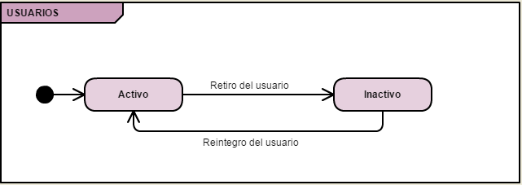

# DISEÑO GLOBAL DEL SISTEMA

Diseño Global del Sistema Nivel

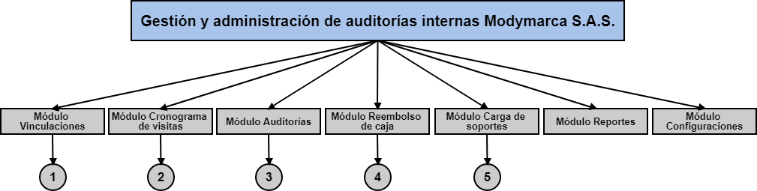

**MODELO DE BASE DE DATOS**

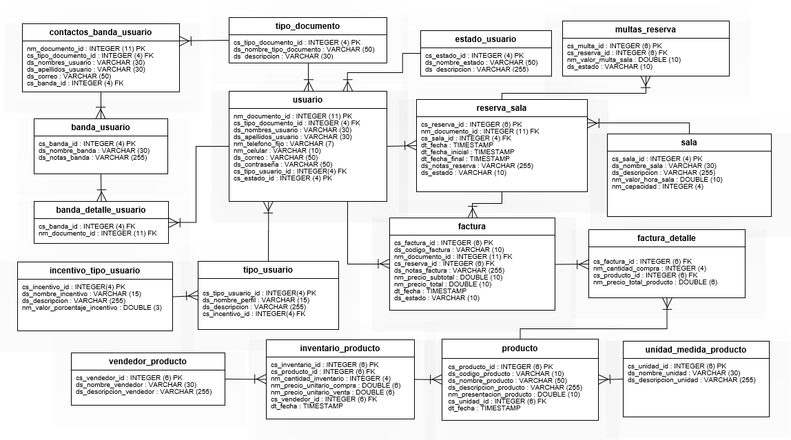

# CONCLUSIONES

* Con las reuniones realizadas en compañía del cliente se logra recopilar la información necesaria de los procesos de reserva de la empresa Sala Estudio y entender los procedimientos llevados a cabo para cada uno de ellos.
* En base a la información recopilada se tabularon los requisitos de usuario y funcionales, se diseñaron los casos de uso y los diagramas de estado, se hizo el diccionario de casos de uso y de datos, lo cual nos permitió hacer un mejor análisis de todos los requerimientos del cliente.
* Se desarrolla un buen avance en el diseño de la aplicación y elaboración de los formularios maestros con toda la funcionalidad y validaciones, el cual es mostrado al cliente y se obtiene una retroalimentación positiva.

# BIBLIOGRAFÍA

**Entrevista**

●Santiago, C. C. (26 de 09 de 2016). Recopilación de requisitos del usuario 1. (V. A. Edinson Gallego, Entrevistador)

●Santiago, C. C. (05 de 12 de 2016). Retroalimentación del diseño de la aplicación. (V. A. Edinson Gallego, Entrevistador)

**Herramienta web**

●*Cacoo*. (s.f.). Recuperado el 03 de 10 de 2016, de <https://cacoo.com>

**Módulo**

* Metaute, P. (Agosto a Diciembre de 2014). Módulo Análisis de Requisitos. Politécnico Colombiano Jaime Isaza Cadavid.
* Mariem, R. (Marzo de 2017). Asesora. Politécnico Colombiano Jaime Isaza.
* Diana, B. (Marzo de 2017). Módulo Análisis de Requerimientos. Politécnico Colombiano Jaime Isaza Cadavid.
* Builes, C. (Agosto a Octubre de 2017). Módulo Diseño del sistema. Politécnico Colombiano Jaime Isaza Cadavid.